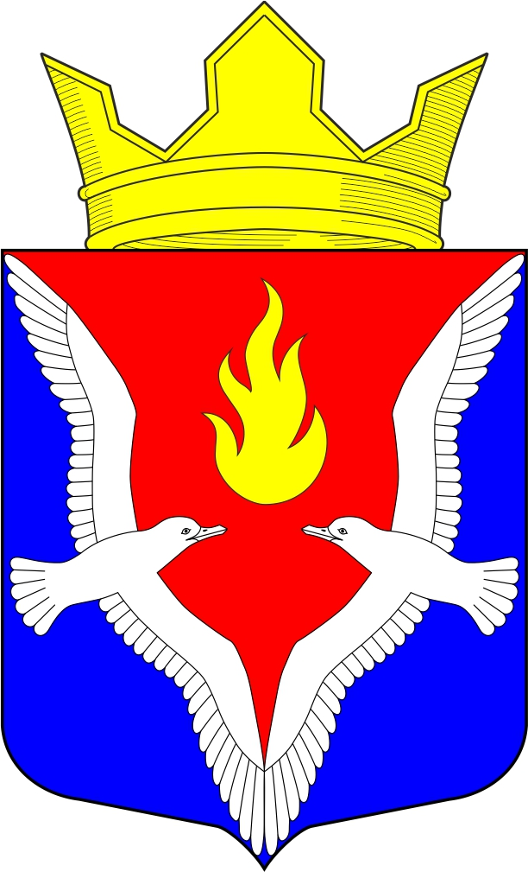
Республика Карелия
Олонецкий национальный муниципальный район
Совет Видлицкого сельского поселения

38 сессия IV созыва

РЕШЕНИЕ

От 17 апреля 2020г. № 5

186007, с.Видлица,
ул.Советская, д.10

О внесение изменений в Решение Совета Видлицкого сельского поселения от 28.11.2014г. №21 « Об установлении земельного налога
на территории Видлицкого сельского поселения»
(в редакции от 12.07.2018г. №11)

На основании Представления Прокуратуры Олонецкого района от 12.02.2020г. №07-13-2020, Совет Видлицкого сельского поселения решил:

- Внести изменения в Решение Совета Видлицкого сельского поселения от 28.11.2014г. №21 (в ред. от 12.07.2018г. №11) « Об установлении земельного налога на территории Видлицкого сельского поселения» следующего содержания:

  - Изложить абзац 3 пп. 2.1. п. 2 в следующей редакции: «…не используемых в предпринимательской деятельности, приобретенных (предоставленных) для ведения личного подсобного хозяйства, садоводства или огородничества, а также земельных участков общего назначения, предусмотренных Федеральным законом от 29 июля 2017 года № 217-ФЗ «О ведении гражданами садоводства и огородничества для собственных нужд и о внесении изменений в отдельные законодательные акты Российской Федерации».
  - Дополнить абзац 2 пп.2.1. п. 2 дополнить словами: - «…(за исключением земельных участков, приобретенных (предоставленных) для индивидуального жилищного строительства, используемых в предпринимательской деятельности)».

- Настоящее Решение вступает в силу не ранее 1 месяца после опубликования и не ранее начала нового налогового периода.
- Настоящее Решение опубликовать в районной газете «Олония» и разместить на официальном сайте Видлицкого сельского поселения http://vidladm.ru/

Глава Видлицкого
сельского поселения И.И. Аутио

